Introducción al Hebreo.

La lengua hebrea pertenece al grupo de los idiomas llamados semíticos (usados por los descendientes de Sem, cf Gen 10,21-31), que se dividen habitualmente en orientales y occidentales.

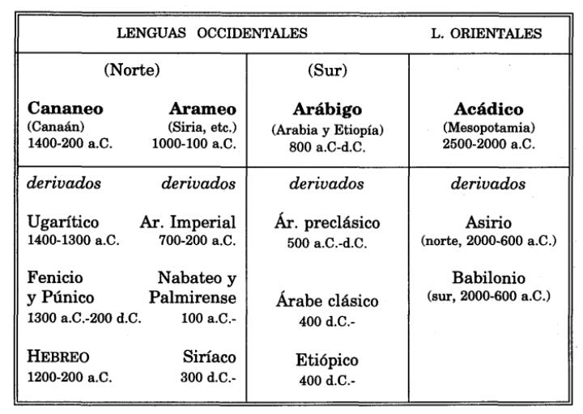

El Hebreo -la lengua «de los labios de Canaán» (ls. 19:18) puede ser considerado por tanto un dialecto del cananeo primitivo. Tras la deportación de Babilonia (s. VI a.C.), el Arameo, aprendido en el exilio, fue substituyendo al Hebreo hasta convertirse en el idioma común de los Judíos; mientras que el Hebreo, la lengua sagrada de los Libros santos, quedó reservado para la liturgia.
La escritura hebrea más antigua utilizaba el alfabeto fenicio; pero, después del exilio, también el antiguo alfabeto fue sustituido por la escritura «cuadrada» del Arameo.
Los libros del Tanaj aunque escritos en su mayor parte con el antiguo alfabeto, han llegado a nosotros transcritos en la nueva escritura «cuadrada», el hebreo escrito que conocemos hoy.
Entre los documentos de Qumrán (s. II a.C. - 1 d.C.), han aparecido sin embargo algunos textos, copiados todavía en alfabeto fenicio.
El hebreo se escribe con veintidós consonantes. Usando como base los salmos acrósticos (por ej., el salmo 119), se nota que hasta el orden de las letras es antiguo. (les dejo la capturado abajo).
A través del tiempo cuatro de las letras se usaban (a veces sí, a veces no) para representar los sonidos vocales, pero aparte de esto no se veía como necesario representarlos.

Los rollos usados en las sinagogas judías todavía se escriben sin vocales, y el hebreo moderno escrito tampoco las emplea. Un sistema de símbolos vocales se fue añadiendo poco a poco al hebreo del Antiguo Testamento a fin de conservar la pronunciación tradicional del idioma.
El proceso de añadir vocales comenzó alrededor de 700 d.C. y se terminó alrededor de 950 d.C. Para aprender a pronunciar el hebreo hoy en día, es útil memorizar y escribir los nombres de las letras del alfabeto, ya que el nombre de cada letra comienza con el sonido que la misma representa.

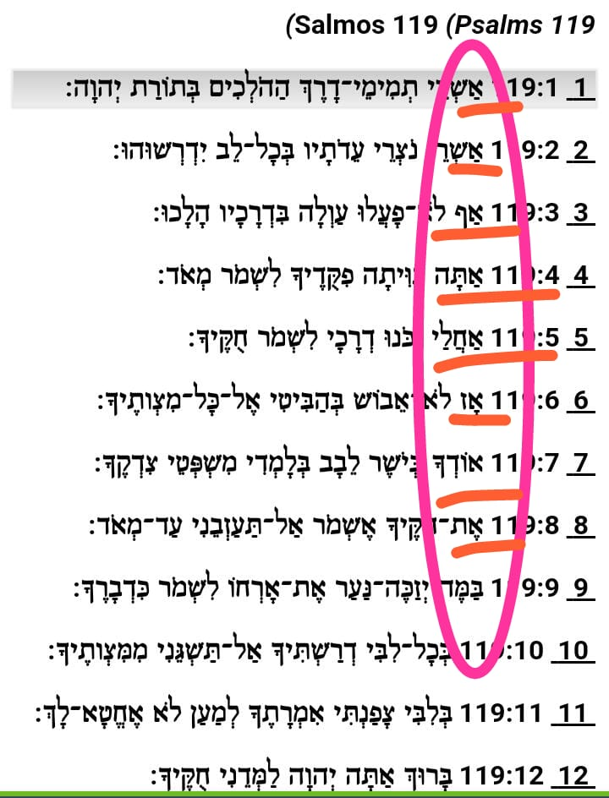

Tehilim [Salmo] 119. Es un acróstico de las 22 letras hebreas, cada 8 pasuj, están sujetas al inicio de cada letra hebreas, empezando con la Alef א, así sucesivamente con la bet ב.

Las letras así como están escritas en la Biblia hebrea usan algo llamado “escritura
cuadrada” eso es, cada letra llena un cuadro o medio cuadro.
Así que tenga en cuenta que son solamente 22 letras hebreas, ninguna de ellas es vocales, todas ellas son consonantes.
El hebreo no tiene mayúscula ni minúsculas, y su forma es escribir es de derecha a Izquierda, contrario al idioma español.
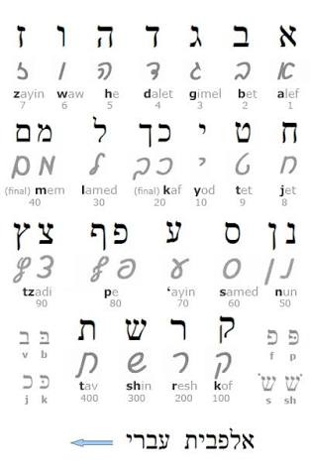

La forma cuadrada es la primera lista que ve en la imagen, la segunda es manuscrito, y las letras en negritas son su valor fonético, los números valor numérico, ya que cada letra en el idioma hebreo igual representa números.

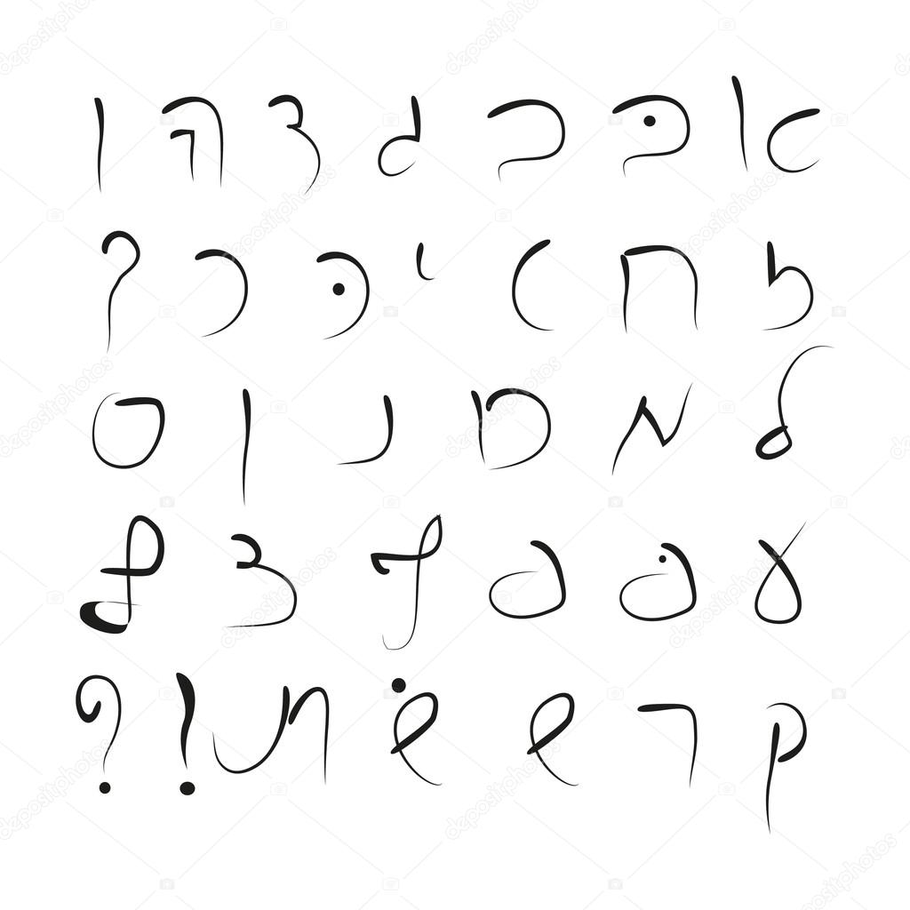

Esta es la forma que comúnmente se usa en Israel, forma manuscrita.
Aunque el hebreo que hoy conocemos como cuadrado, su origen era dibujos o figuras (pictográficas).

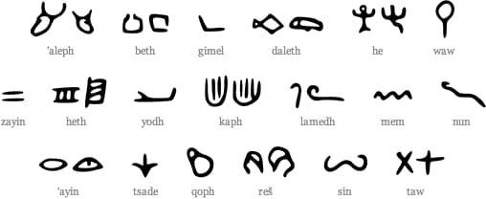

Esta es la forma pictográfica.

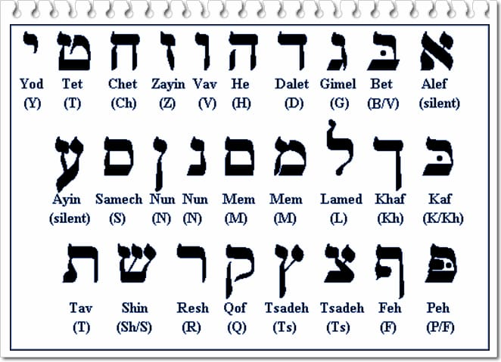

Es necesario memorice cada una de las letras, vaya paso por paso.

Audios:
Alef, Bet, Guimel, Dalet, He.
Vav, Zayin, Jet, Tet, Yod.
Jaf, Jaf final, Lamed, Mem, Mem final, Num, Num final, Samej.
Ayin, Pe, Fe, Tzadi, Tzadi final, Koof, Resh, Shin, Tav.

La forma la cual estaremos aprendiendo es la forma sefardí, ya que en la forma Azquenasi tiene cambio de forma de pronunciación en algunas palabras, esto estaremos bien durante el proceso de los estudios.
Si en la imagen ve más letras de 22 letras hebreas, esto es porque hay letras que cambian de forma en la parte final (Sofit) de una palabra, tales letras son las que ve a continuación.

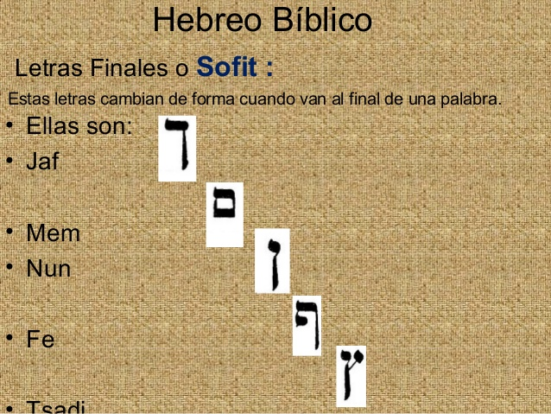

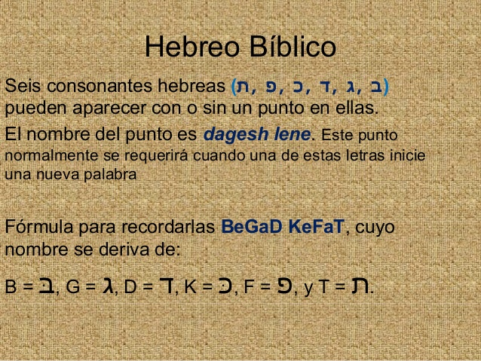

Al igual tenemos 6 consonantes que las encontrarás con un punto dentro que le cambia el sonido o duplica las palabras. Ante esas letras son בּ = b, גּ = g, דּ = d, כּ = K, פּ = p y תּ = t.
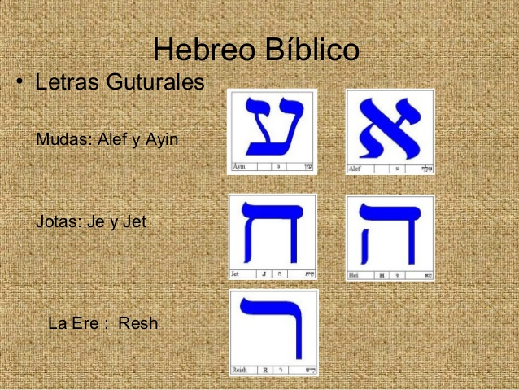

Hay letras hebreas conocidas como guturales.

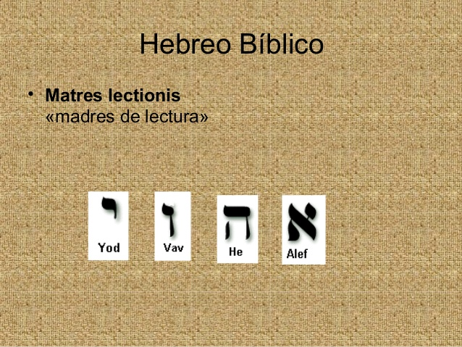

Igualmente tenemos cuatro consonantes conocidas Matres lectionis (madres de lectura).

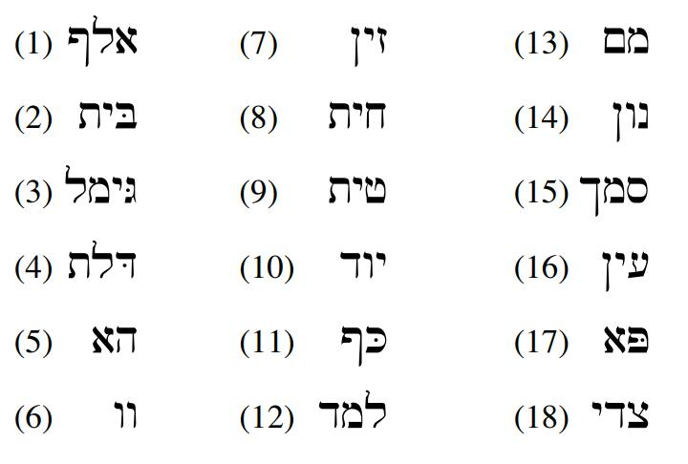

Así que les ruego que puedan ir aprendiendo cada letra hebrea. En su momento usted aprenderá a leer con los puntos vocálicos.

La próxima lección nos estaremos enfocando a puntos muy importantes, donde usted comprenderá lo interesante del hebreo.

Quiero dejar de regaló una Tora en su escritura pictográfica, espero puedan valorarla como tal, y mirar la forma escritural.

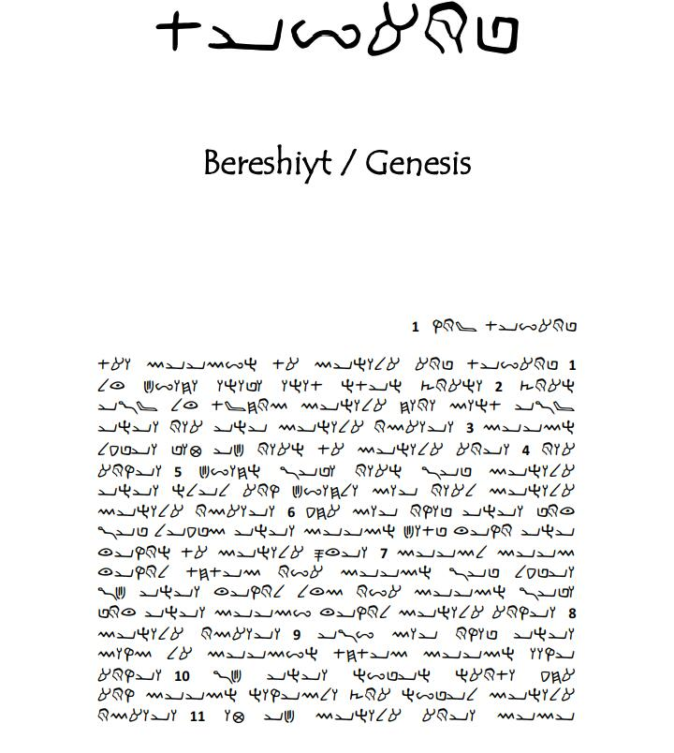

Como tal puede ver, las escrituras tuvieron origen de esta manera, en su forma pictográfica. Les regalo el pdf.

Estudiar video:
בוט רקוב
Boker Tov
Buenos días

םיבוט םיירהצה רחא
Ahar tzohoraim tovim
Buenas tardes

טוב ערב
Erev Tov
Buenas noches

טוב לילה
Layla Tov
Buenas noches

נשמע המ
Ma nishma
¿Cómo estás?

ךמולש המ
Ma shlomkha
¿Cómo está usted?

ךלוה ךיא
Eikh olekh
¿Cómo va todo?

.הדות .רדסב ינא
Ani beseder. Toda.
Estoy bien. Gracias.

.ער אל
Lo ra
Nada mal.

Aprenda palabras y vocabularios, anótelas en sus apuntes.

La tarea de la lección:
📝✏📝

√ Aprenda cada letra hebrea de memoria.

√ Identifique cada una, si en alguna se confunde en su libreta haga planas de ellas con el fin de reconocerlas.

√ Identifique las letras Sofit (Finales).

√ Conozca las letras que cambian de sonido por medio del punto.

√ Conozca las guturales.

√ Conozca Matres lectionis.

Tiene estos días para estudiar la lección y conocer todos estos puntos.

Es muy importante, si usted ya tiene el conocimiento no tiene ningún problema, pero para los que ingresar sin conocimiento es importante.

No se impaciente al ver que no puede memorizar las letras, hágalo poco a poco, si ve que aprender el idioma es complicado no lo es, esto es un proceso.

Sea paciente...

No sea de las personas que creen que en una lección ya deben de leer

Próxima lección el martes si Hakadosh Baruj Hu nos permite.

